Пошаговая инструкция по установке сертификата безопасности на мобильные устройства Apple Iphone 7

Шаг 1. Для скачивания сертификата безопасности перейдите по следующей ссылке либо введите в адресной строке браузера https://static.kcell.kz/files/Information_Security_Certification_Authority_CA_pem.crt (на мобильном устройстве должен быть настроен и работать Интернет). В данной инструкции используется браузер Safari.

Шаг 2. После перехода по ссылке откроется страница, где необходимо нажать на кнопку (ссылку) «Скачать сертификат безопасности» или «Формат .CER» и «Разрешить», после загрузки выйдет вкладка «Профиль загружен».
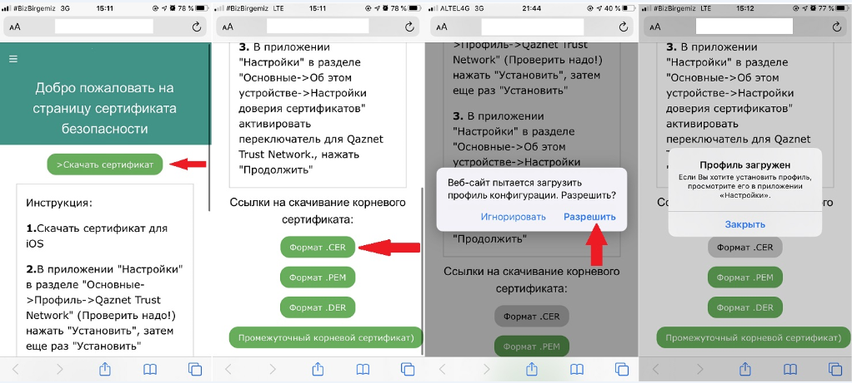
Шаг 3. Далее переходим к пошаговой настройке сертификата. Для настройки сертификата войдите в меню «Настройки» > «Основные» > «Профили» > «Загруженный профиль» > «Установка профиля» нажимаем кнопу «Установить». Если смартфон защищен код-паролем (или сканером отпечатка пальцев/биометрией/рисунком), подтвердите личность вводом код-пароля мобильного устройства или иным способом. Если смартфон не защищен типами блокировки, то перейдите в шаг 4.

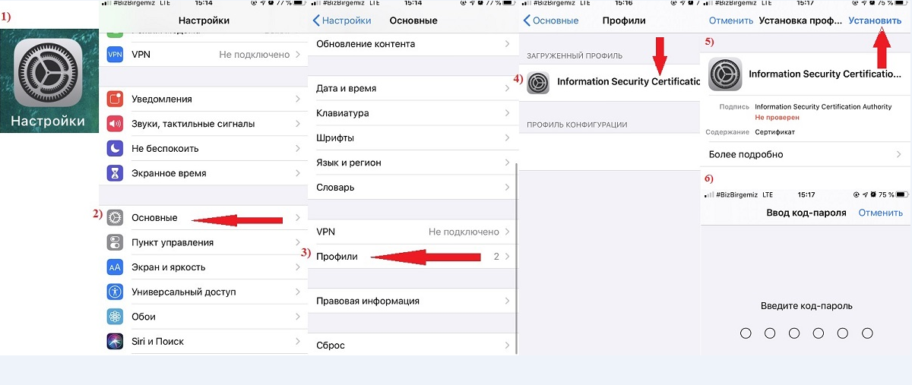

Шаг 4. В вкладке «Предупреждение» нажимаем кнопку «Установить», подтверждаем «Установку». Сертификат установлен в системе.

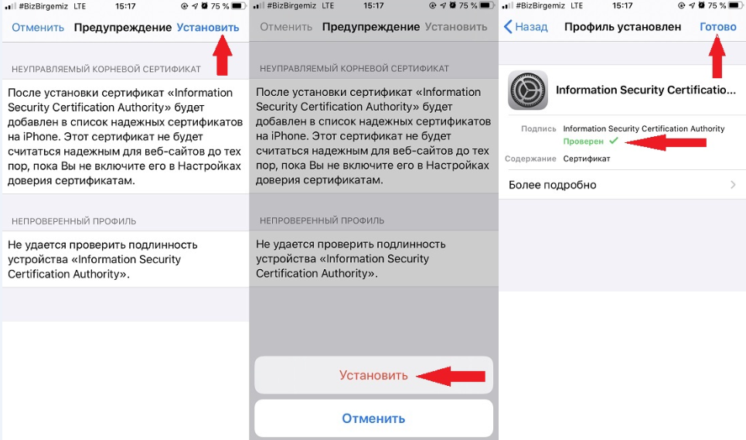

Для полной настройки сертификата, перейдите в раздел «Настройки» > «Основные» > «Об этом устройстве» > «Доверия сертификатам». В разделе «Включить полное доверие для корневых сертификатов» включите доверие для сертификата. Установка завершена. 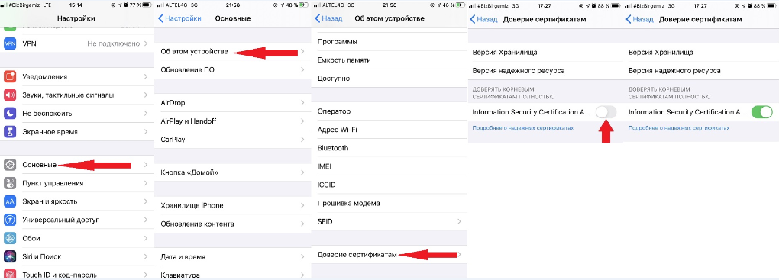

Шаг 5. Для проверки успешной установки сертификата безопасности выберите «Проверить работу сертификата» на сайте https://check.isca.gov.kz. При успешной установке, на веб-сайте вы увидите сообщение «Сертификат безопасности успешно установлен!». 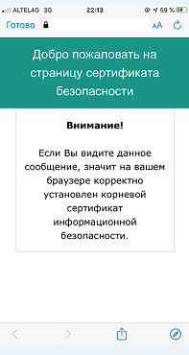

Для просмотра установленного сертификата войдите в меню «Настройки» > «Основные» > «Профили», где увидите список установленных вами сертификатов. 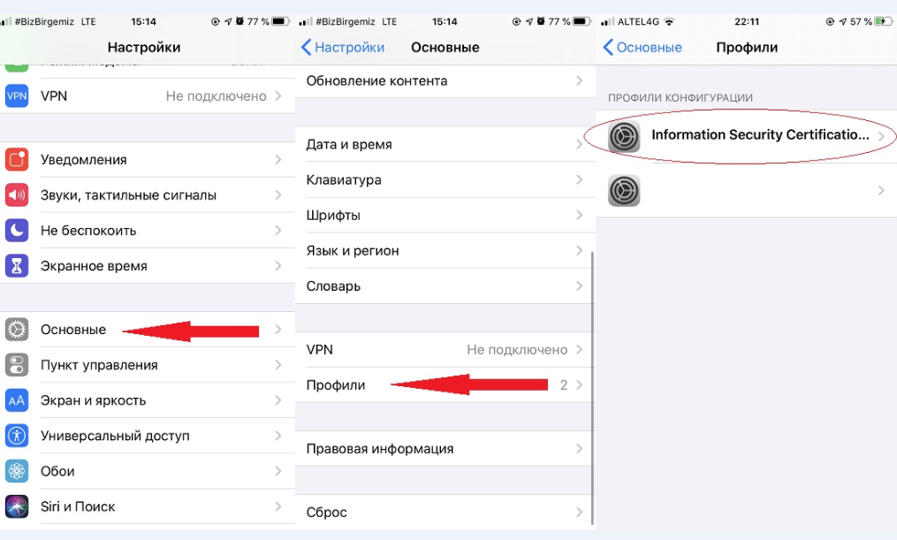

Инструкция разработана для мобильного устройства:
Apple Iphone 7 (Версия ПО 13.4.1)

